华东师范大学数据科学与工程学院实验报告

课程名称：计算机网络与编程 | 年级：2021级 | 上机实践成绩：
指导教师：张召 | 姓名：彭一珅 | 学号：10215501412
上机实践名称：IP协议分析 |  | 上机实践日期：2023.6.9
上机实践编号：14 | 组号： | 上机实践时间：9:50

- 实验目的
快速简单了解IP协议，特别是IP数据报
了解IP数据报各字段的含义
研究IP数据的分片方法
- 实验任务
使用Wireshark快速了解IP协议
- 使用环境
IntelliJ IDEA
JDK 版本: Java 19
- 实验过程
task1: 任取一个有IP协议的ICMP数据报并根据该报文分析IP协议的报文格式（正确标注每一个部分），请将实验结果附在实验报告中。
使用ping指令向百度服务器交换数据包：
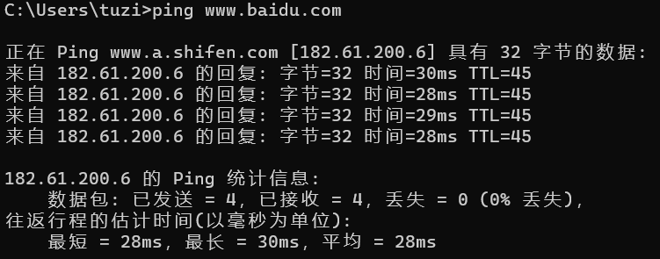
捕获如图这些数据报
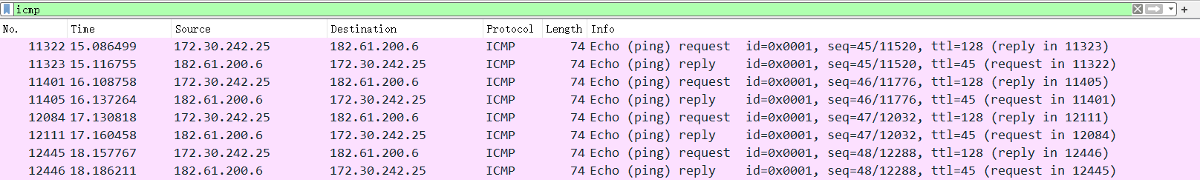
以下是一个从我的主机发送给百度服务器的数据包：
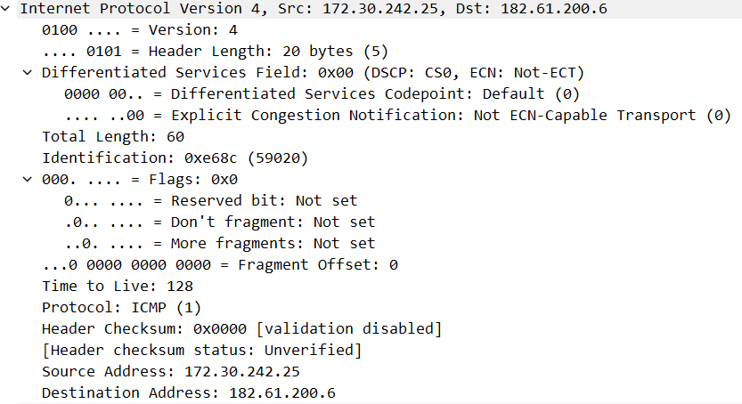
根据捕获的ICMP数据报，IP协议的报文格式如下：
版本号：4
首部长度：20字节
服务类型：0x00
总长度：60字节
标识号(唯一的标识主机发送的报文。如果IP协议报文被分包(分片)了，那么每一个包(片)里面的这个id都是相同的。)：0xe68c
标志位：0x0
片偏移：0
生存时间：128
协议：ICMP (0x01)
校验和：0x0000
源地址：172.30.242.25
目的地址：182.61.200.6
task2: 对截获的报文进行分析，将属于同一个ICMP请求报文的分片找出来，并分析其字节长度特点（如，每个分片的大小，片偏移等），请将实验结果附在实验报告中。
尝试ping更长的数据包，如3005字节：
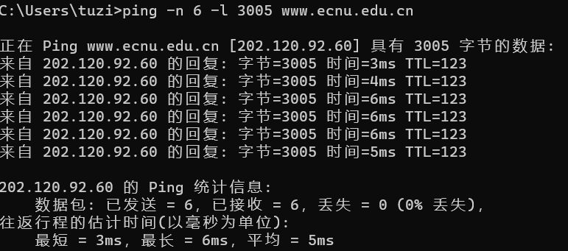
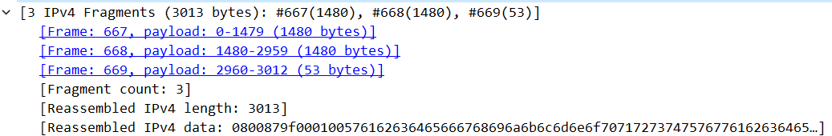
根据上述内容，可以看出捕获的数据包被分成了3个分片，分别是#670、#672和#671。这个IP数据报的原始大小为3013字节，因此需要进行分片传输。第一个分片#670的payload是0-1479（1480字节），第二个分片#672的payload是1480-2959（1480字节），第三个分片#671的payload是2960-3012（53字节）。分片数量为3，经过重组后的IPv4数据报长度为3013字节，重组后的IPv4数据为很长的一串16进制字符，表示数据报的具体内容。
- 总结
本次实验通过使用Wireshark软件，实践了课程中学到的IP协议，并研究了IP数据报的分片方法。我了解到，当一个IP数据包超过物理网络的最大传输单元（MTU）时，就需要将该包进行分片发送。每个分片都有一个IP报文头，除分片偏移、MF标志位和校验字段不同外，其他都一样。为了测试分片功能，我使用ICMP包进行测试，并捕获了属于同一个ICMP请求报文的两个分片，它们的片偏移都是0，大小都是1480字节。实验中还学习了如何使用ping命令来指定发送包的大小和次数，以及如何捕获IP数据报。通过本次实验，我更深入地了解了IP协议的工作原理。

